­Nama : Abdul Rahem Faqih

NIM : 220411100029

Kelas : Strukdat C

Bukti kehadiran

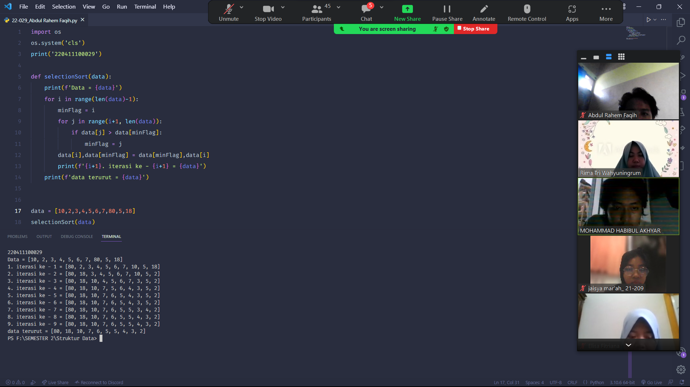

1. Data pertama

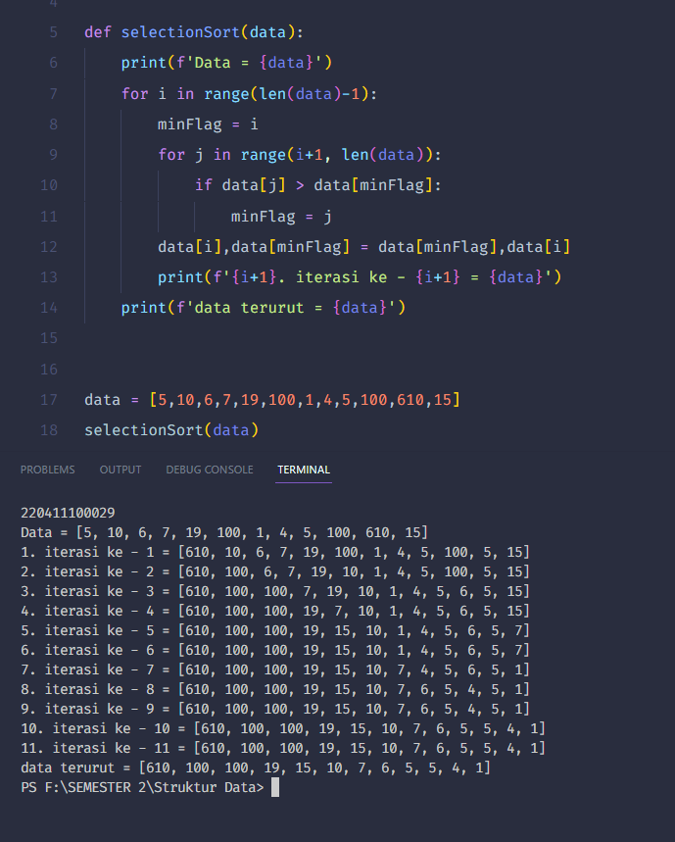

1. Data kedua

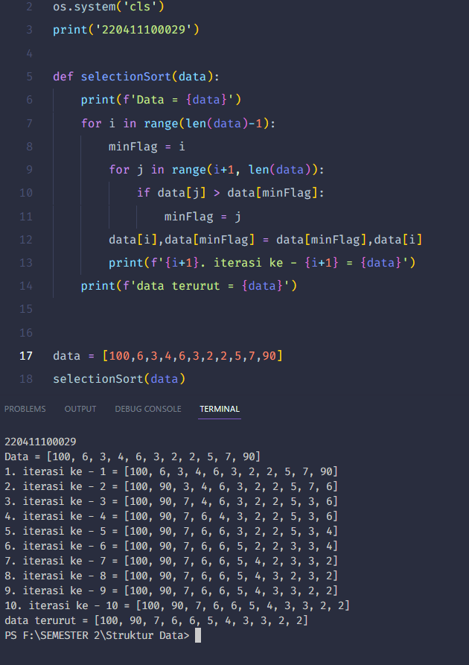

1. Data ketiga

